PRESSEINFORMATION

Leinfelden, Dezember 2019

Euchner auf der Metav 2020: Halle 1, Stand C48
Innovative Sicherheitstechnik für die Metallbearbeitung

Auf der Metav 2020 zeigt Euchner als Spezialist für industrielle Sicherheitstechnik sein umfangreiches Produktportfolio an Lösungen für die metallverarbeitende Industrie, die den wachsenden Anforderungen in der Automatisierung – auch in Bezug auf Industrie 4.0 – gerecht werden. Produkthighlight bildet neben der neuen kompakten Zuhaltung CTM das Erfolgsprodukt Multifunctional Gate Box. Mit seinen Varianten der zweiten Generation – der MGB2 Modular und MGB2 Classic – hält das System für die Schutztürabsicherung noch mehr Funktionen für Anwender bereit.

MGB2 Modular und MGB2 Classic

Mit der neuesten Generation der Multifunctional Gate Box profitieren Anwender von einem hochfunktionalen Türschließsystem mit Zuhaltung, das nicht nur das höchste Schutzniveau bis PLe erfüllt. Es lässt sich auch flexibel an zukünftige Anforderungen anpassen – und steht damit für eine hohe Investitionssicherheit. Die MGB2 Modular besteht aus einem Zuhaltemodul, darin enthaltenen Submodulen mit Bedien- und Anzeigefunktionen und einem Busmodul zur Anbindung an PROFINET / PROFIsafe. Die Submodule der Zuhaltung können nach Wunsch mit Bedienelementen wie Drucktastern, Wahlschaltern, Schlüsselschaltern oder Not-Halt-Tastern bestückt werden. Mit Hilfe von zwei zusätzlichen Submodulen sind insgesamt bis zu sechs unterschiedliche Bedienelemente im Zuhaltemodul integrierbar. Ein Tausch der Bedienelemente im laufenden Betrieb ist jederzeit möglich, denn die MGB2 Modular ist hot-plug-fähig. Mit der MGB2 Classic stellt Euchner Kunden zudem eine Lösung für parallel verdrahtete Anlagen zur Verfügung: Bei dieser Ausführung wird das Sicherheitssystem direkt an die jeweilige Steuerung angebunden.

CTP meets MGB – die schlanke Schutztürabsicherung MGBS
Wird eine Schutztürabsicherung bei geringen Platzverhältnissen, beispielsweise bei Eckpfeilern von Schutzzäunen benötigt, bietet Euchner mit der MGBS eine ideale Lösung. Die MGBS kombiniert die Zuhaltung CTP mit dem Griffmodul der bewährten Multifunctional Gate Box (MGB). Ein Manipulationsschutz gewährleistet das Sicherheitssystem mithilfe von Befestigungsbohrungen im Griffmodul und einer verdeckten Riegelplatte. Zudem ist bereits ein Sperreinsatz im Griffmodul enthalten, der ein Starten der Anlage etwa während Wartungs- und Reinigungsarbeiten verhindert. Eine einfache Steckverbindung sorgt darüber hinaus für einen leichten Anschluss mit einem geringen Verdrahtungsaufwand.

Türzuhaltung CTM – eine der Kleinsten ihrer Klasse

Speziell für den Einsatz an kleinen Klappen und leichten Türen entwickelt, besticht die neue transpondercodierte Türzuhaltung CTM durch ihre äußerst geringen Maße – und erlaubt so einen nahezu unsichtbaren Einbau ins Maschinendesign. Der innovative Elastomer-gelagerte Kugelbetätiger gestattet selbst die Absicherung von Türen mit extrem kleinen Schwenkradien. Die bistabile Zuhaltefunktion des Sicherheitsschalters CTM sorgt dafür, dass die Zuhaltung bei Stromausfall oder beim Abschalten der Anlage in ihrem aktuellen Zustand verbleibt: So bleibt die Tür zugehalten, wenn sie vorher bereits zugehalten war. War die Zuhaltung vorher nicht aktiviert, lässt sich die Tür ebenso beliebig öffnen und schließen. Ein unbeabsichtigtes Einschließen von Personen bei Stromausfall ist somit nicht mehr möglich. Intelligente Kommunikationsfähigkeiten via IO-Link sorgen für Zukunftssicherheit in Hinblick auf Industrie 4.0.

[Zeichen mit Leerzeichen 3.454]

EUCHNER – More than safety.

Bilder: Euchner GmbH + Co. KG

Euchner–mgb2-modular.jpg
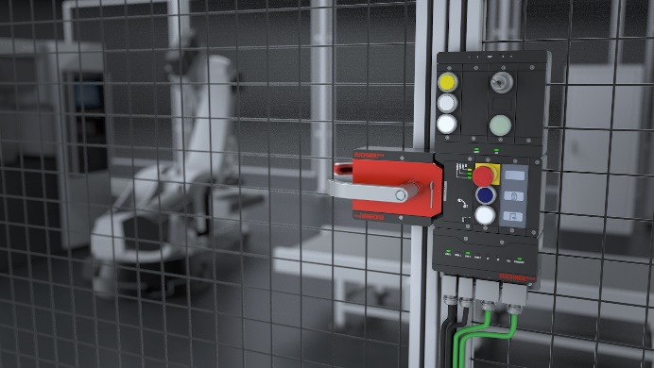

Die Schutztürabsicherung MGB2 Modular steht für maximale Flexibilität und integriert alle relevanten Funktionen rund um die Schutztür in einem Gerät.

Euchner-mgbs.jpg

Mit der Schutztürabsicherung MGBS bietet Euchner eine Kombination der Zuhaltung CTP und dem Griffmodul der Multifunctional Gate Box (MGB) für den Einsatz bei geringen Platzverhältnissen, beispielsweise bei Eckpfeilern von Schutzzäunen.

Euchner-ctm.jpg
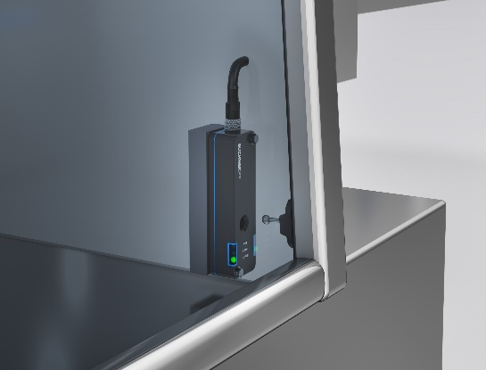

Intelligent, kompakt und sicher – die neue Türzuhaltung CTM eignet sich durch ihr spezielles Design besonders für kleine Türen und Klappen.

EUCHNER GmbH + Co. KG
Die EUCHNER GmbH + Co. KG in Leinfelden ist ein international tätiges Familienunternehmen mit weltweit über 800 Mitarbeitern. 18 Tochtergesellschaften, darunter zehn in Europa, vier in Asien und vier in Nord- und Südamerika verteilen sich mit 22 Vertriebsbüros rund um den Erdball. Geschäftsführender Gesellschafter des schwäbischen Unternehmens ist Stefan Euchner. Seit mehr als 60 Jahren werden bei EUCHNER Schaltgeräte entwickelt. Diese finden ihren Einsatz hauptsächlich im Maschinenbau. Eine Spitzenstellung nimmt das Unternehmen im Bereich der Sicherheitstechnik ein. EUCHNER Sicherheitsschalter überwachen elektromechanisch und elektronisch zuverlässig die Stellung von Schutztüren von Maschinen und Anlagen.

Weitere Informationen rund um das Unternehmen finden Sie im Internet unter www.euchner.de

EUCHNER GmbH + Co. KG
Kohlhammerstraße 16
70771 Leinfelden-Echterdingen
Deutschland
Tel. +49 711 7597- 0
Fax +49 711 753316
www.euchner.de
info@euchner.de

Pressekontakt
Ariane Walther
Marketing / Corporate Communications
Tel. +49 711 7597- 163
Fax +49 711 7597- 385
press@euchner.de

Social Media

